Об утверждении регламента государственной услуги "Выдача заключения для включения компьютерных систем в государственный реестр контрольно-кассовых машин"
Утративший силу
Приказ Министра связи и информации Республики Казахстан от 28 марта 2011 года № 84. Зарегистрирован в Министерстве юстиции Республики Казахстан 3 мая 2011 года № 6934. Утратил силу приказом Министра транспорта и коммуникаций Республики Казахстан от 9 ноября 2012 года № 757
Сноска. Утратил силу приказом Министра транспорта и коммуникаций РК от 09.11.2012 № 757 (вводится в действие по истечении десяти календарных дней после дня его первого официального опубликования).
В соответствии с пунктом 4 статьи 9-1 Закона Республики Казахстан от 27 ноября 2000 года "Об административных процедурах", ПРИКАЗЫВАЮ:
1. Утвердить прилагаемый регламент государственной услуги "Выдача заключения для включения компьютерных систем в государственный реестр контрольно-кассовых машин".
2. Департаменту государственной политики в области информационных технологий Министерства связи и информации Республики Казахстан (Елеусизова К.Б.) обеспечить:
1) государственную регистрацию настоящего приказа в Министерстве юстиции Республики Казахстан;
2) в установленном порядке официальное опубликование настоящего приказа;
3) размещение настоящего приказа на интернет-ресурсе Министерства связи и информации Республики Казахстан.
3. Настоящий приказ вводится в действие после его первого официального опубликования.
Министр А. Жумагалиев
Утвержден приказом
Министра связи и информации
Республики Казахстан
от 28 марта 2011 года № 84
Регламент
государственной услуги "Выдача заключения для включения
компьютерных систем в государственный реестр
контрольно-кассовых машин"
1. Общие положения
1. Настоящий Регламент государственной услуги "Выдача заключения для включения компьютерных систем в государственный реестр контрольно-кассовых машин" (далее - Регламент) разработан в соответствии с пунктом 4 статьи 9-1 Закона Республики Казахстан от 27 ноября 2000 года "Об административных процедурах", а также в соответствии с постановлением Правительства Республики Казахстан от 31 декабря 2010 года № 1508 "Об утверждении стандарта государственной услуги "Выдача заключения для включения компьютерных систем в государственный реестр контрольно-кассовых машин" (далее – Стандарт).
2. В Регламенте используются следующие понятия:
1) потребитель - юридическое лицо;
2) исполнитель - должностное лицо Министерства связи и информации Республики Казахстан, в обязанности которого входит проведение мероприятий по организации экспертизы компьютерной системы и выдача заключения для включения в государственный реестр контрольно-кассовых машин;
3) регламент государственной услуги - нормативный правовой акт, устанавливающий требования к обеспечению соблюдения стандарта государственной услуги и определяющий порядок деятельности государственных органов, их подведомственных организаций, должностных лиц, а также физических и юридических лиц по оказанию государственной услуги;
4) экспертная комиссия - комиссия по экспертизе компьютерных систем на соответствие техническим требованиям для включения в государственный реестр контрольно-кассовых машин, создаваемая Министерством связи и информации Республики Казахстан.
3. Государственная услуга "Выдача заключения для включения компьютерных систем в государственный реестр контрольно-кассовых машин" (далее – государственная услуга) оказывается Министерством связи и информации Республики Казахстан (далее – Министерство).
4. Форма оказываемой государственной услуги: не автоматизированная.
5. Государственная услуга оказывается в соответствии с пунктом 3 статьи 651 Кодекса Республики Казахстан от 10 декабря 2008 года "О налогах и других обязательных платежах в бюджет".
6. Результатом оказания государственной услуги является выдача заключения на бумажном носителе по форме, установленной в приложении 2 к Стандарту, либо выдача мотивированного ответа в письменном виде о причинах отказа и отправляется потребителю по почте или выдается потребителю нарочно.
2. Требования к порядку оказания государственной услуги
7. Государственная услуга оказывается Министерством ежедневно, за исключением выходных и праздничных дней, с 9.00 до 18.30 часов, перерыв на обед с 13.00 до 14.30 часов. Предварительная запись для получения услуги не требуется. Режим ускоренного обслуживания не предусмотрен. Юридический адрес: 010000, город Астана, Есильский район, ул. Орынбор, д. 8, подъезд 14.
8. Информация о порядке оказания государственной услуги и документах для ее получения размещаются на интернет-ресурсе Министерства связи и информации Республики Казахстан: www.mci.gov.kz или по телефону: 8 (7172) 74-06-85.
9. Государственная услуга оказывается бесплатно.
10. Потребитель с сопроводительным письмом предоставляет в Министерство следующий пакет документов:
1) заполненную анкету-заявление по форме, установленной в приложении 1 к Стандарту;
2) полное описание функциональных возможностей и характеристик компьютерной системы и инструкцию по эксплуатации режима "Рабочее место налогового инспектора" в произвольной форме;
3)компакт-диск, содержащий функциональную копию компьютерной системы;
4) инструкцию по установке и запуску компьютерной системы;
5) нотариально засвидетельствованную копию свидетельства о государственной регистрации (перерегистрации) юридического лица;
6) нотариально засвидетельствованную копию свидетельства о регистрации в качестве налогоплательщика;
7) нотариально засвидетельствованные копии учредительных документов юридического лица;
8) нотариально засвидетельствованную копию лицензии на право занятия деятельностью, подлежащей обязательному лицензированию в соответствии с Законом Республики Казахстан от 11 января 2007 года "О лицензировании" (предоставляется в случае, если заявитель занимается лицензируемым видом деятельности);
9) нотариально засвидетельствованные копии сертификатов соответствия требованиям информационной безопасности технических и программных средств, входящих в состав компьютерной системы и подлежащих подтверждению соответствия в соответствии с Законом Республики Казахстан от 9 ноября 2004 года "О техническом регулировании".
Документы представляются на бумажных носителях либо электронным документом, удостоверенным электронной цифровой подписью заявителя.
11. Сроки оказания государственной услуги:
1) сроки оказания государственной услуги с момента сдачи потребителем документов в течение тридцати календарных дней;
2) максимально допустимое время ожидания до сдачи документов – 15 минут;
3) максимально допустимое время обслуживания получателя государственной услуги – 15 минут.
12. Основание отказа в предоставлении государственной услуги производится согласно пункту 16 Стандарта.
13. Прием документов потребителя для оказания государственной услуги осуществляется одним лицом в течение рабочего дня на основании графика работы Министерства.
3. Описание порядка действий (взаимодействий) в процессе
оказания государственной услуги
14. Этапы оказания государственной услуги по выдаче заключения для включения компьютерных систем в государственный реестр контрольно-кассовых машин:
1) 1-й этап - регистрация заявления с прилагаемыми документами потребителя в службе документационного обеспечения (далее - СДО) Министерства.
Потребитель предоставляет в Министерство пакет документов для получения государственной услуги, которые принимаются сотрудником СДО Министерства по описи, указанной в заявлении потребителя.
Соответствующие требованиям документы оформляются и регистрируются СДО с указанием номера, даты и количества листов в регистрационном штампе, с указанием признаков контроля. Потребитель получает копию заявления со штампом регистрации (входящий номер, дата) СДО Министерства.
В случае сдачи документов по почте, потребитель может узнать о приеме пакета документов на рассмотрение в СДО Министерства по телефону: 8(7172) 74-10-03;
2) 2-й этап - определение руководителем Министерства исполнителя, места и времени проведения экспертизы.
Зарегистрированные, оформленные надлежащим образом пакет документов передаются руководителю Министерства, которые в последующем передаются исполнителю;
3) 3-й этап - осуществление исполнителем отправки документов на экспертизу в экспертную комиссию;
4) 4-й этап - осуществление экспертной комиссией экспертизы пакета документов и компьютерной системы потребителя в целях определения их на соответствие техническим требованиям, установленных Правилами выдачи заключений о соответствии компьютерной системы техническим требованиям для включения в государственный реестр контрольно-кассовых машин, утвержденных приказом Председателя Агентства Республики Казахстан информатизации и связи от 27 июля 2009 года № 330, зарегистрированного в Реестре государственной регистрации нормативных правовых актов № 5732 (далее – Правила).
По итогам экспертизы экспертной комиссией в случае соответствия компьютерной системы техническим требованиям, установленным Правилами, в произвольной форме составляется акт о соответствии компьютерной системы. Акт составляется в двух экземплярах, каждое из которых подписывается председателем и членами экспертной комиссии. Оформленный акт передается исполнителю;
5) 5-й этап – составление и выдача потребителю заключения.
После получения акта исполнитель составляет заключение в двух экземплярах, которые подписываются руководителем Министерства.
Один экземпляр подписанного заключения исполнитель выдает потребителю. Второй экземпляр заключения, а также пакет рассмотренных документов остаются в бессрочном хранении в Министерстве.
Выдача заключения потребителю регистрируется в журнале выданных заключений. Процесс по выдаче заключения приведен в приложении 1 к Регламенту.
15. Действия структурно-функциональных единиц (далее - СФЕ) Министерства описаны в приложении 2 к Регламенту.
Приложение 1
к регламенту государственной услуги
"Выдача заключения для включения
компьютерных систем в государственный
реестр контрольно-кассовых машин"
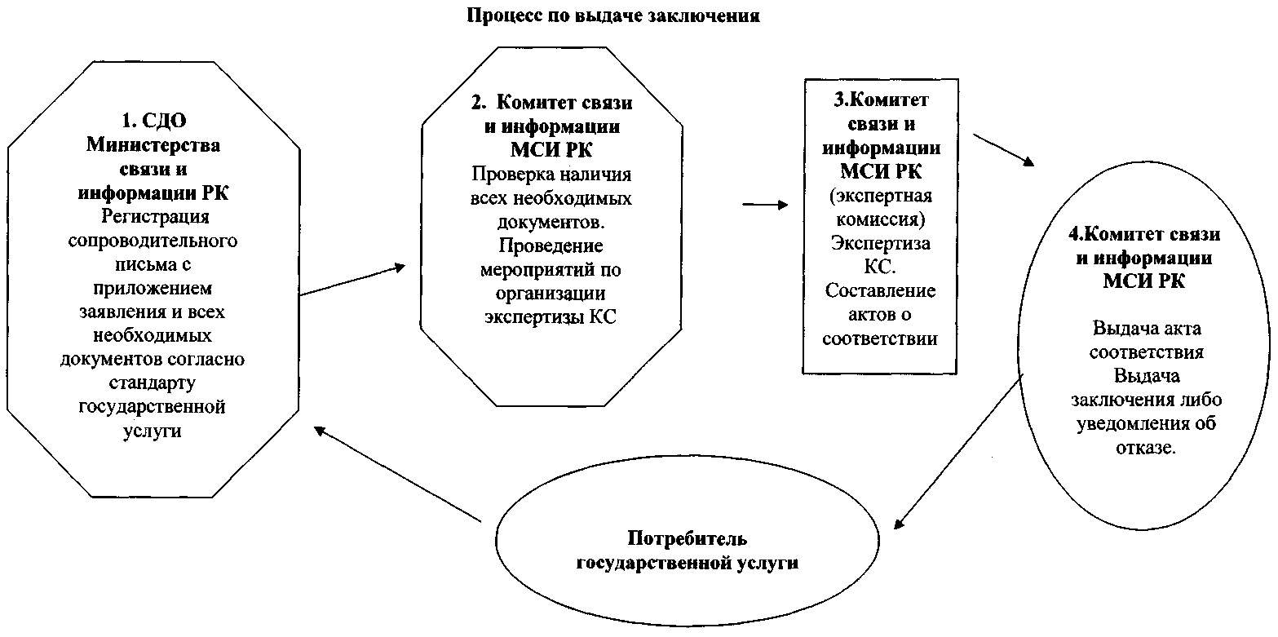
Приложение 2
к регламенту государственной услуги
"Выдача заключения для включения
компьютерных систем в государственный
реестр контрольно-кассовых машин"
Таблица 1. Описание действий СФЕ
Действия основного процесса (хода, потока работ)
1 | № действия  (хода,  потока работ) | 1 | 2 | 3 | 4
2 | Наименование  СФЕ | Сотрудник СДО  Центрального  исполнительного  органа | Сотрудник  Центрального  исполнительного  органа | Экспертная  комиссия | Руководитель  Центрального  исполнительного  органа
3 | Наименование  действия  (процесса,  процедуры,  операции) и  их описание | Прием и  регистрация  документов  владельцев КС  для проведения  экспертизы | Рассмотрение  документов и  утверждение  решения о  назначении или  об отказе в  проведении  экспертиз КС | Экспертиза КС | Рассмотрение  итогов  экспертизы КС
4 | Форма  завершения  (данные,  документ,  организа-  ционно-  распоря-  дительное  решение) | Представление  на утверждение  Центрального  исполнительного  органа  соответствующего  решения | Проведение  мероприятий по  организации  экспертизы КС  и составление  заключения  экспертизы | Составление акта  соответствия  и подготовка  заключения | Визирование  заключения
5 | Сроки  исполнения | 15 минут | 5 календарных  дней | 23 календарных  дня | 2 календарных  дня

© 2012. РГП на ПХВ «Институт законодательства и правовой информации Республики Казахстан» Министерства юстиции Республики Казахстан

